2017年度　本試験　化学基礎　第2問　－　問2

必要があれば，原子量は次の値を使うこと。

　H　1.0　　　He　4.0　　　C　12　　　O　16　　　Na　23　　　Cl　35.5　　　Ca　40

【問題】

　物質Aは，図1に示すように，棒状の分子が水面に直立してすき間なく並び，一層の膜（単分子膜）を形成する。物質Aの質量が*w*〔g〕のとき，この膜の全体の面積は*X*〔cm3〕であった。物質Aのモル質量を*M*〔g/mol〕，アボガドロ定数を*N*A〔/mol〕としたとき，分子1個の断面積*s*〔cm3〕を表す式として正しいものを，下の①～⑥のうちから一つ選べ。

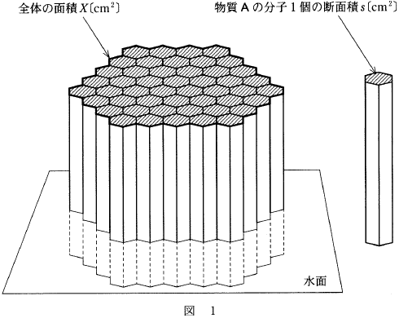

①　　　②　　　③　　　④　　　⑤　　　⑥　

2017年度　本試験　化学基礎　第2問　－　問2

【問題情報】

|  |  |
| --- | --- |
| **単元** | アボガドロ定数 |
| **配点** | 4点 |
| **計算問題** | ○ |
| **難易度** | 難しい |

【正解】

②　

高校化学Net参考書　<http://ko-ko-kagaku.net/>